**TABLA LEY DE SIGNOS.**

**SVM SIGNIFICA SIGNO DEL VALOR MAYOR**

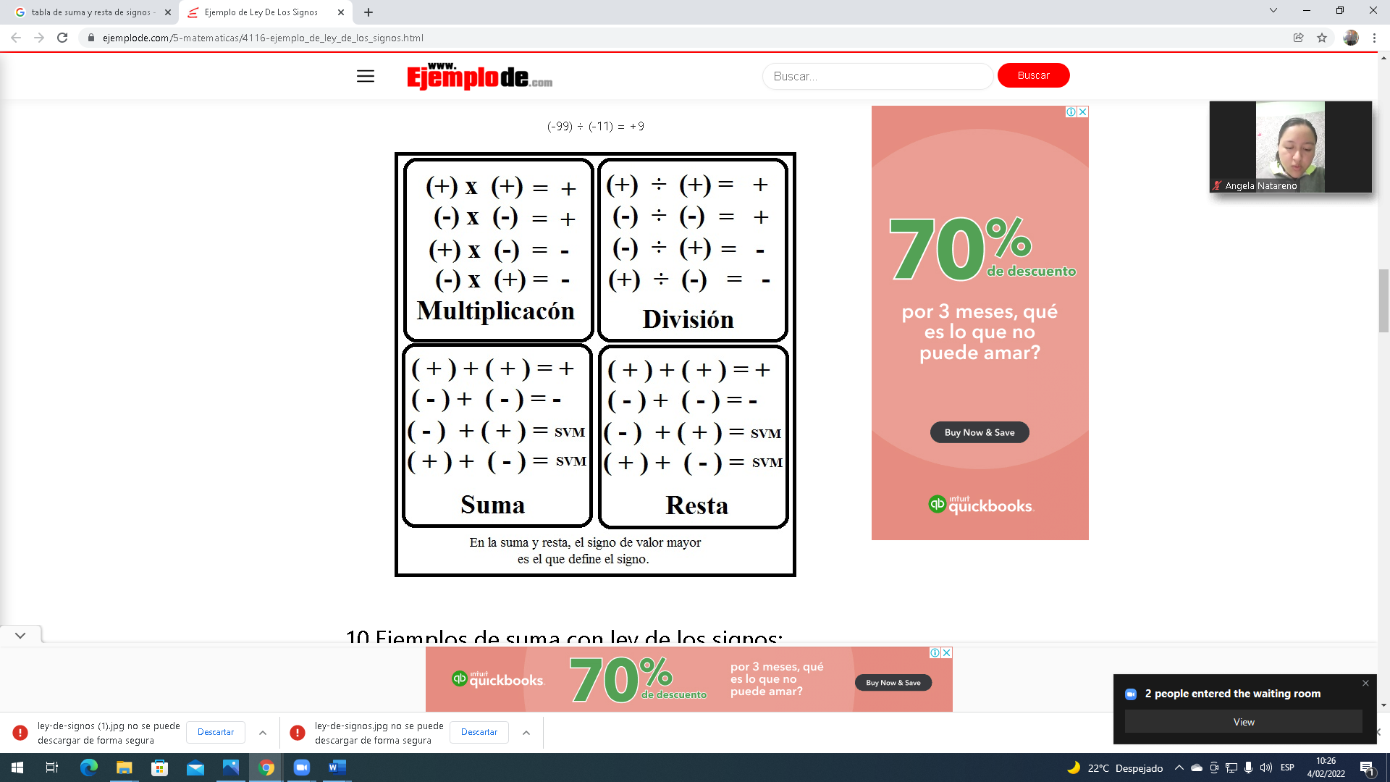

**EJEMPLOS**

(+8) + (+20) = +28

(+10) + (-2) = +8

(-24) + (+5) = -19

(-18) + (+14) = -4

(+7) + (-13) = -6

(+9) + (-21) = -12

(-5) + (-25) = -30

(-14) + (-28) = -42

(+10) + (-5) = +5

(+8) - (+20) = (+8) - 20 = -12

(+10) - (-2) = (+10) + 2 = +12

(-24) - (+5) = (-24) - 5 = -29

(-18) - (+14) = (-18) - 14 = -32

(+7) - (-13) = (+7) + 13 = +20

(+9) - (-21) = (+9) + 21 = +30

(-5) - (-25) = (-5) + 25 = +20

(-14) - (-28) = (-14) + 28 = +14

(+8) x (+2) = +16

(-10) x (-2) = +20

(-2) x (-5) = +10

(+18) x (+2) = +36

(+7) x (-3) = -21

(+9) x (-2) = -18

(-8) x (+2) = -16

(-4) x (+8) = -32

(+8) ÷ (+2) = +4

(-10) ÷ (-2) = +5

(-9) ÷ (-3) = +3

(+12) ÷ (+2) = +6

(+7) ÷ (-1) = -7

(+10) ÷ (-2) = -5

(-20) ÷ (+2) = -10

(-16) ÷ (+8) = -2